 | Mašinski fakultet Univerziteta u Zenici (Bosna i Hercegovina) | 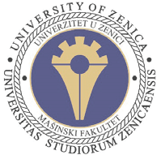
 | u saradnji sa
 | Ministarstvo za privredu Zeničko-dobojskog kantona  (Bosna i Hercegovina)
 | Pomorski fakultet Kotor Univerziteta Crne Gore (Crna Gora) | 
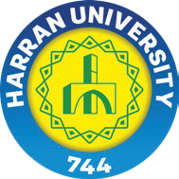 | Inženjerski fakultet Harran Univerziteta Şanlıurfa (Turska) | 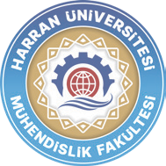
 | Fakultet tehničkih nauka Univerziteta u Novom Sadu (Srbija) | 
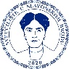 | Strojarski fakultet Sveučilišta u Slavonskom Brodu (Hrvatska) | 

8. NAUČNO-STRUČNA KONFERENCIJA SA MEĐUNARODNIM UČEŠĆEM „ODRŽAVANJE 2024”
Zenica (Bosna i Hercegovina), 13. i 14. novembar 2024.

Ovaj box ne popunjavate

REGISTRACIJSKI LIST
(Za prijavu abstrakta)
Molimo Vas, popunite donju formu:
Naslov rada (abstrakta):
Autori:  Napomena:  Molimo vas, boldirajte ili označite autora za kontakt (korespodenciju) |  | Prezime |  | Ime | Institucija-Firma |  | e-mail adresa
 | 1.
 | 2.
 | 3.
 | …
Abstrakt:
(najviše do 100 kucanih riječi)
Abstrakt:  (najviše do 100 kucanih riječi) | Ključne riječi:
TEMATIKA SKUPA:  Molimo Vas da dolje upišete broj tematike u koju biste svrstali Vaš rad | TEMATIKA SKUPA  1. Tehnologije održavanja  2. Pouzdanost i održavanje  3. Logistika u održavanju  4. Kvalitet i održavanje  5. Nadzor i dijagnostika  6. Menadžment i održavanje  7. Digitalizacija održavanja  8. Nove tehnologije u održavanju  9. Obrazovanje za održavanje  10. Ljudski resursi u održavanju  11. Dualno obrazovanje u sektoru održavanja |  |  |  |  | 12. Ljudski resursi u održavanju  13. Asset management  14. Facility Management  15. Outsourcing  16. Upravljanje rizicima  17. Ekologija i održavanje  18. Upravljanje zalihama  19. Troškovi održavanja  20. Zaštita na radu i zaštita od požara  21. Pokazatelji uspješnosti održavanja  22. Trendovi u održavanju  23. Obnovljivi izvori energije i održavanje
Molimo Vas da popunjenu formu pošaljete na sljedeće e-mail-ove: fuad.hadzikadunic@unze.ba; malik.cabaravdic@unze.ba; amer.neimarlija@unze.ba; !!!

